ASVenezia, Maggior Consiglio, Deliberazioni, reg. Regina (1455-1480), pag. 162

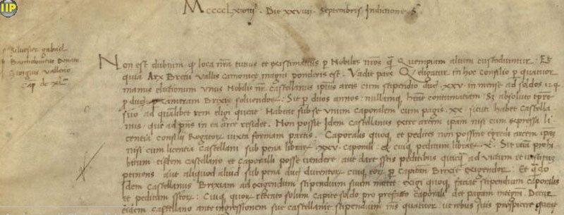


MCCCCLXVIII die XXVIIII septembris

